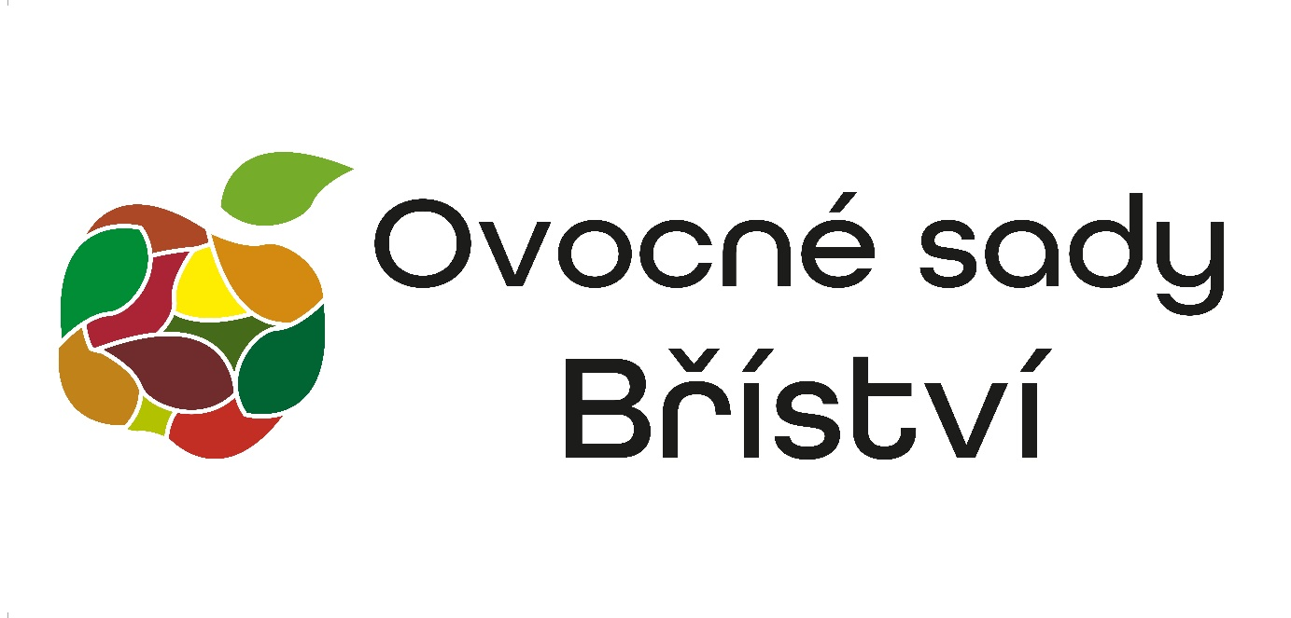
NABÍDKA BRIGÁDY

HLEDÁME:
Brigádníky na pomoc při práci do ovocných sadů a na jahodové pole. Nástup možný ihned nebo kdykoliv podle dohody.
NABÍZÍME:
Práci na čerstvém vzduchu v jabloňovém sadu nebo na jahodovém poli. Těšit se můžete na přátelský a milý kolektiv. Práci si můžete přizpůsobit vlastním možnostem, sami si stanovte počet dní v týdnu, kdy budete pracovat. Dohoda možná.
POŽADUJEME:
Uvítáme spolehlivost a samostatnost při práci.

KONTAKT:
V případě zájmu kontaktuje paní Barboru Bozděchovou
tel.: 774 925 104, e-mail: bozdechova@bristvi.cz

